OXID eSales  
Dokumentation

Benutzerhandbuch Modul   
GDPR Opt-in

Copyright

Copyright © 2018 OXID eSales AG, Deutschland

Die Vervielfältigung dieses Dokuments oder Teilen davon, insbesondere die Verwendung von

Texten oder Textteilen bedarf der ausdrücklichen vorherigen Zustimmung der OXID eSales

AG.

Die in diesem Dokument bereit gestellten Informationen wurden nach aktuellem Stand der

Technik verfasst. Die OXID eSales AG übernimmt jedoch keine Haftung oder Garantie für

die Aktualität, Richtigkeit und Vollständigkeit der bereit gestellten Informationen. Da sich

Fehler, trotz aller Bemühungen nie vollständig vermeiden lassen, sind wir für Hinweise

jederzeit dankbar.

Lizenz

Die Lizensierung der Software ist abhängig von der eingesetzten Shop-Edition.

Die Software für den OXID eShop Community Edition wird unter der GNU General Public License v3 veröf­fentlicht. Sie dürfen diese entsprechend den von der Free Software Foundation herausgegebenen Lizenz­bedingungen weiter veröffentlichen und/oder verändern. Die rechtsgültigen Lizenzbedingungen für die Weitergabe von Software, die der GNU GPL unterliegt, entnehmen Sie bitte dem englischen Originaltext unter http://www.gnu.org/licenses/gpl.html.

Die Software für den OXID eShop Professional und Enterprise Edition wird unter kommerzieller Lizenz veröffentlicht. Die alleinigen Rechte an der Software liegen ausschließlich bei der OXID eSales AG. Eine Dekompilierung des Quellcodes, unerlaubte Vervielfältigung sowie die Weitergabe an

Dritte ist nicht gestattet. Zuwiderhandlungen werden ausnahmslos zur Anzeige gebracht und strafrecht­lich verfolgt.

Konventionen

In diesem Dokument werden die folgenden typographischen Konventionen verwendet:

Grau hinterlegte Proportionalschrift

Für Benutzereingaben, Quellcode und URLs

Graue Kursivschrift

Für Dateinamen und Pfade

Fettschrift

Für Eingabefelder und Navigationsschritte

Fettschrift dunkelrot

Für Warnungen und wichtige Hinweise

Impressum

OXID eSales AG

Bertoldstraße 48

79098 Freiburg

Deutschland

Fon: +49 (761) 36889 0

Fax: +49 (761) 36889 29

Vorstand: Roland Fesenmayr (Vorsitzender), Dr. Oliver Ciupke

Aufsichtsrat: Michael Schlenk (Vorsitzender)

Sitz: Freiburg

Amtsgericht Freiburg i. Brg.

HRB 701648

Inhaltsverzeichnis

Copyright 2

Lizenz 2

Konventionen 3

Impressum 3

Inhaltsverzeichnis 4

1 Einführung 5

2 Systemvoraussetzungen 6

3 Installation 6

3.1 Modul herunterladen 6

3.2 Modul aktivieren 6

3.3 Temporäre Dateien löschen 6

4 Konfiguration 6

5 Funktionsbeschreibung 8

5.1 Lieferadresse 8

5.2 Registrierung 10

5.3 Bewertung 10

5.4 Kontaktformular 11

# Einführung

Das Modul GDPR Opt-in stellt Opt-in-Funktionen bereit, welche der OXID eShop für die Umsetzung der Datenschutz-Grundverordnung (DSGVO) benötigt.

Damit wird ermöglicht, dass der Kunde beim Anlegen von Lieferadressen, bei der Registrierung im Shop, bei der Bewertung von Artikeln oder beim Abschicken einer Kontaktanfrage explizit der Speicherung und Verarbeitung seiner personenbezogenen Daten zustimmen muss. Für das Kontaktformular kann alternativ festgelegt werden, dass die Daten nach deren Verarbeitung sofort gelöscht werden.

Die Funktionen des Moduls sind die Basis dafür, Anforderungen der Datenschutz-Grundverordnung im OXID eShop umzusetzen. Sie sind nach gründlicher Rechtsberatung und abhängig vom jeweiligen Geschäftsmodell im Shop einzusetzen. Sie resultieren aus der EU-Verordnung Nr. 2016/679, der General Data Protection Regulation (GDPR) und ihrer deutschen Umsetzung, der Datenschutz-Grundverordnung (DSGVO). Die Verordnung regelt die Verarbeitung personenbezogener Daten durch Unternehmen und öffentliche Stellen und gilt europaweit ab dem 25. Mai 2018.

Detaillierte Informationen zum Thema finden Sie beispielsweise auf einer Seite der freien Enzyklopädie Wikipedia: <https://de.wikipedia.org/wiki/Datenschutz-Grundverordnung>. Auch die Webseiten von Trusted Shop und dem Händlerbund informieren speziell Shopbetreiber ausführlich über die Datenschutz-Grundverordnung: <https://shop.trustedshops.com/de/dsgvo> und <https://www.haendlerbund.de>.

Titel des Moduls: GDPR Opt-in

Version: 2.0

Hersteller: OXID eSales AG

Internet: [www.oxid-esales.com](http://www.oxid-esales.com)

E-Mail: [info@oxid-esales.com](mailto:info@oxid-esales.com)

Die Funktionen des Moduls im Überblick:

* Umsetzung der Datenschutz-Grundverordnung (DSGVO) zur Verarbeitung personenbezogener Daten durch Unternehmen und öffentliche Stellen
* Opt-in beim Anlegen von Lieferadresse kann angezeigt werden
* Opt-in beim Registrieren im Shop kann eingeblendet werden
* Opt-in bei der Bewertung von Artikeln ist möglich
* Kontaktformular kann Opt-in für Verarbeitung und statistische Verwendung der Daten anzeigen
* Kontaktformular kann Hinweis auf das Löschen der Daten nach Verarbeitung anzeigen

# Systemvoraussetzungen

Für das Modul GDPR Opt-in sind keine speziellen Systemvoraussetzungen notwendig. Es gelten die des OXID eShop: <https://docs.oxid-esales.com/eshop/de/6.0/installation/neu-installation/server-und-systemvoraussetzungen.html>.

# Installation

Dieser Abschnitt beschreibt die Installation des Moduls GDPR Opt-in für den OXID eShop (Compilation) 6.0.2 und höher. Befolgen Sie die Anleitung Schritt für Schritt.

## Modul installieren

Das Modul GDPR Opt-in muss aus dem Repository heruntergeladen und installiert werden. Dazu wird per Konsole eines der folgenden Composer-Kommandos im Hauptverzeichnis des Shops ausgeführt:

composer require oxid-esales/gdpr-optin-module:^2.0.0

Installiert die letzte, für den OXID eShop (Compilation) 6.0.2 und höher veröffentlichte Version des Moduls.

composer require oxid-esales/gdpr-optin-module:dev-master

Installiert die aktuelle und noch nicht veröffentlichte Version des Moduls.

## Modul aktivieren

Das Modul GDPR Opt-in muss im Shop aktiviert werden. Auf der Registerkarte Stamm des Moduls drücken Sie auf die Schaltfläche Aktivieren.

## Temporäre Dateien löschen

Löschen Sie alle Dateien und Ordner außer der .htaccess aus dem Verzeichnis /tmpdes Shops.

# Konfiguration

Die Funktionen des Moduls lassen sich in dessen Einstellungen aktivieren bzw. deaktivieren. Gehen Sie dafür im Administrationsbereich zu **Erweiterungen** -> **Module** und wählen Sie das Modul GDPR Opt-in aus der Liste der Module. Sie finden die Einstellungen auf der Registerkarte **Einstell.**

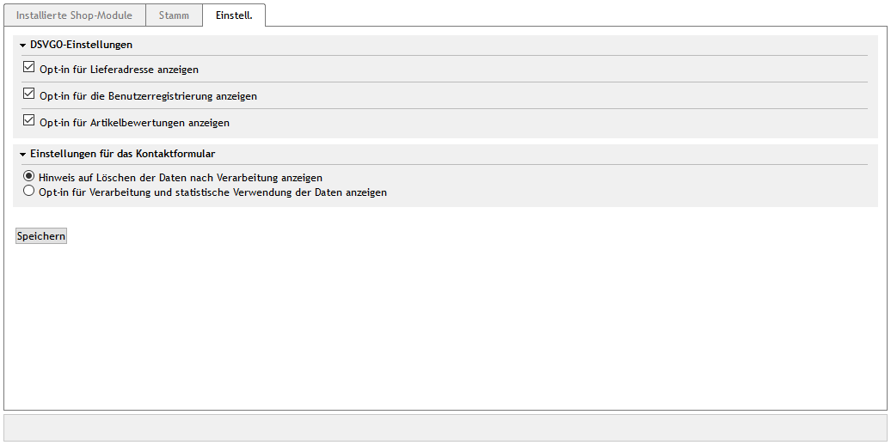

Abbildung 1: Einstellungen des Moduls

**DSVGO-Einstellungen**

Hier kann eingestellt werden, ob für das Anlegen einer Lieferadresse, für die Registrierung im Shop und für die Bewertung von Artikeln die ausdrückliche Zustimmung des Kunden zur Speicherung und Verarbeitung seiner personenbezogenen Daten eingeholt werden muss. Ist die Einstellung aktiviert, wird dadurch im Frontend bei der Funktion ein entsprechender Hinweis angezeigt, den der Kunde zur Kenntnis nehmen muss und dem er durch das Anhaken eines Kontrollkästchens explizit zustimmt.

**Einstellungen für das Kontaktformular**

Für das Kontaktformular kann zwischen zwei Optionen gewählt werden. Zum einen kann ein Hinweis angezeigt werden, dass alle durch die Anfrage übergebenen Daten nach ihrer Verarbeitung gelöscht werden. Zum anderen werden die Daten gespeichert und der Kunde muss dem explizit zustimmen.

# Funktionsbeschreibung

Die Funktionen, die das Modul GDPR Opt-in bereitstellt, können im Frontend des Shops genutzt werden. Sie fordern von Kunden die ausdrückliche Zustimmung zur Speicherung und Verarbeitung ihrer Daten beim Anlegen von Lieferadressen, bei der Registrierung im Shop, bei der Bewertung von Artikeln und beim Abschicken von Anfragen über das Kontaktformular.

Die Opt-ins werden erst angezeigt, wenn der Kunde am Shop angemeldet ist. Einzige Ausnahme davon ist die Registrierung.

## Lieferadresse

Unter **Mein Konto** -> **Rechnungs- und Liefereinstellungen** werden alle vorhandenen Lieferadressen eines Kunden aufgelistet, wenn das Kontrollkästchen **Rechnungsadresse als Lieferadresse verwenden** nicht angehakt ist. Hier kann eine vorhandene Lieferadresse bearbeitet oder eine neue hinzugefügt werden.

Wurde die Moduleinstellung **Opt-in für Lieferadresse anzeigen** aktiviert, ist die explizite Zustimmung des Kunden notwendig, damit die Lieferadresse gespeichert werden kann.

Das Bearbeiten und Hinzufügen von Lieferadressen ist auch direkt im Bestellprozess möglich.

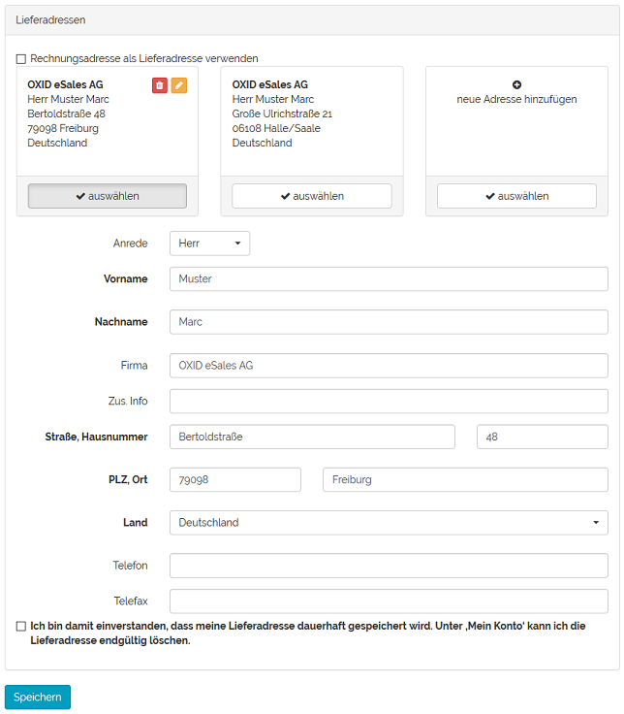

Abbildung 2: Lieferadresse erstellen oder bearbeiten

## Registrierung

Ein Kunde kann sich im Shop registrieren, indem er im Frontend den Link **Anmelden** klickt und dann auf **Registrieren** wechselt. Er kann aber auch im Bestellschritt zwei ein Konto im Shop eröffnen.

Wurde die entsprechende Moduleinstellung aktiviert, kann die Registrierung nur abgeschlossen werden, wenn der dauerhaften Verwendung der im Formular angegebenen Daten für das Kundenkonto explizit zugestimmt wurde.

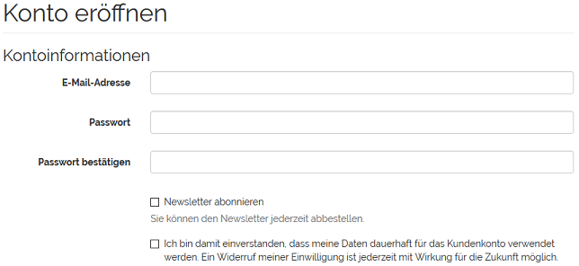

Abbildung 3: Registrierung

## Bewertung

Kunden können eine Bewertung zu einem Artikel schreiben und für diesen maximal fünf Sterne vergeben. Ist die Moduleinstellung **Opt-in für Artikelbewertungen anzeigen** aktiviert, wird ein Hinweis darauf eingeblendet, dass die Bewertung und der Name des Kunden auf der Detailseite des Artikels angezeigt werden. Ohne die ausdrückliche Zustimmung durch Anhaken des Kontrollkästchens können die Bewertung und das Sterne-Rating nicht gespeichert werden.

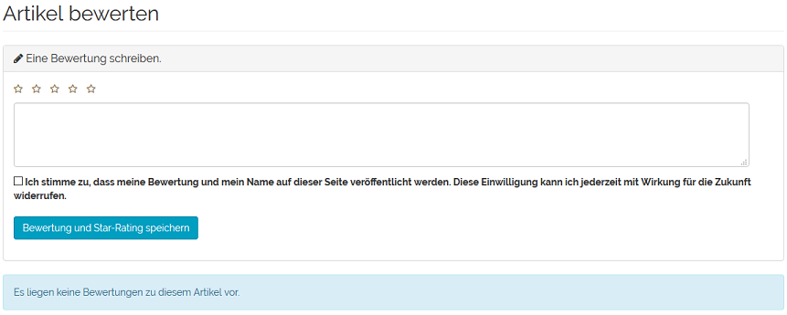

Abbildung 4: Artikel bewerten

## Kontaktformular

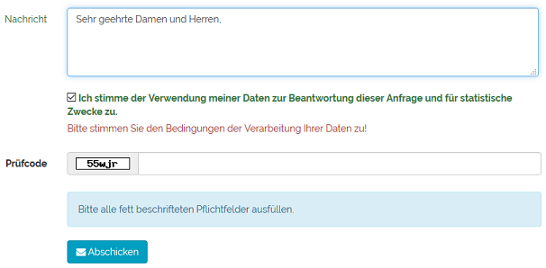Für das Kontaktformular kann festgelegt werden, dass die Daten der Anfrage für deren Beantwortung und für statistische Zwecke verwendet werden. Der Kunde muss den Bedingungen der Verarbeitung seiner Daten explizit zustimmen. Alternativ dazu können auch alle übermittelten Daten direkt nach der Verarbeitung gelöscht werden. Wurde diese Moduleinstellung gewählt, wird dem Kunden ein diesbezüglicher Hinweis angezeigt.

Abbildung 5: Kontaktformular